**Spielablauf**

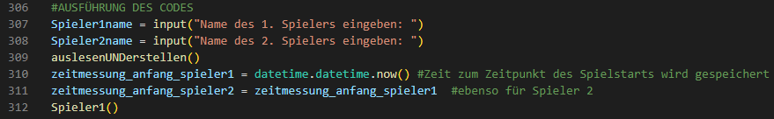

Zu Anfang des Spiels muss man die Namen der zwei Spieler über eine Abfrage geben, die während des Spielverlaufes immer wieder in Verwendung kommen. (Zeile 307 & 308)

Danach wird die Funktion auslesenUNDerstellen() aufgerufen die ein Sudokufeld für die Spieler erstellt. (Zeile 309)

Ab dem Zeitpunkt der Erstellung wird auch die Zeit der Spieler gemessen. (Zeile 310 und 311)

Spieler1() und Spieler2() sind die Hauptbestandteile des Spiels. Sie werden ausgeführt und greifen auf die meisten Funktionen zu. Die Funktion Spieler1() und Spieler2() unterscheiden sich kaum, jedoch ist jedem Spieler eine eigene Funktion zugewiesen um zwischen Spieler1 und Spieler2 zu switchen bzw. dann die andere Funktion auszuführen. Es wird sozusagen eine Dauerschleife erzeugt zwischen den beiden Funktionen bis jemand das Spiel gewonnen hat, da wenn ein Spieler sein Zug beendet die Funktion vom anderen Spieler aufgerufen wird.

Zu aller erst wird Spieler1() aufgerufen danach läuft das Spiel in einer „dauerschleife“ zwischen den beiden Spielern. (Zeile 312)

Das Spiel kann entweder durch das Aufgeben des Gegenspielers oder durch das eintragen des letzten fehlenden Feldes im Sudoku gewonnen werden.

Wenn man gewonnen hat wird die Funktion sudokugewonnen() ausgeführt die dies farbig in der Konsole angezeigt mit der Zeit die man dafür gebraucht hat in Sekunden.

